Olijfolie: van mythe tot geschiedenis (versie 20210405)

Van november tot januari gaan overal in het Middellandse Zeegebied de olijfoliepersen aan het draaien. Dat is immers de tijd dat, al bijna vierduizend jaar lang, de olijven worden geoogst en uit hun sap de olijfolie wordt geperst.
Van november tot januari gaan overal in het Middellandse Zeegebied de olijfoliepersen aan het draaien. Dat is immers de tijd dat, al bijna vierduizend jaar lang, de olijven worden geoogst en uit hun sap de olijfolie wordt geperst.
Olijfolie is een kostbaar goedje, zeker als je weet dat een goede olijfboom tussen de 35 en 150 jaar oud is en dat één boom net genoeg sap oplevert voor één tot twee liter olie. Wie olijfolie produceert, maakt dus deel uit van een lange traditie. Olijfolie wordt dan ook wel een het traditionele goud van het mediterrane gebied genoemd (=Middellandse Zeegebied).
Oorspronkelijk is de olijfboom afkomstig uit het oostelijke deel van het Middellandse Zeegebied. Uit diverse bronnen blijkt, dat op Kreta al rond 3500 v. Chr. olijfboomgaarden stonden. Alle mediterrane volken kenden bovennatuurlijke krachten toe aan olijfolie, en gebruikten het bij erediensten.
Het waren de Grieken die de olijfboom naar Italië brachten, en de Etrusken (voorgangers van de Romeinen!) pasten olijfolie als eersten toe in keuken. De periode hiervoor werd olijfolie vooral gebruikt als geneesmiddel, om het lichaam in te wrijven, om parfum mee te maken of als brandstof in lampen. De heilzame eigenschappen van olijfolie zijn dus sinds mensenheugenis gekend en bemind.
Na de val van Rome begon de handel in olijfolie af te nemen. De productie dekte enkel de huishoudelijke behoeften en het duurde verschillende eeuwen voor er weer olijfboomgaarden ontstonden die groot genoeg waren om de handel nieuw leven in te blazen. Zo werd de olie snel een onmisbare grondstof. In de kloosters, die de eerste grote domeinen waren waar olijven verbouwd werden, begon men de fundamenten van de olijventeelt neer te schrijven.
Sindsdien verspreidde de cultuur van de olijfolie zich steeds verder. Later werden er rationele criteria opgesteld om de olijfolieproductie te standaardiseren. Geteeld in monocultuur (= alleen olijfbomen in een boomgaard, zonder iets anders er bij. mono=”alleen”) of samen met wijnstokken, tarwe of andere gewassen, bedekten de olijfbomen aan het begin van de 19de eeuw een groot deel van Italië.
Zodra de vrucht rijp is - in de periode van november tot januari - worden de olijven geoogst. Groene olijven worden vroeger in het seizoen geplukt, terwijl zwarte olijven langer rijpen. Het tijdstip van de oogst is bepalend voor de kwaliteit van olie. De ervaren olijventeler weet het tijdstip te bepalen waarop de vrucht haar meest kwalitatieve kenmerken heeft bereikt. De rijpe olijven brengen een delicaat geparfumeerde olie voort met een lichte smaak van rijpe vruchten. Groene olijven daarentegen leveren een olie op met meer uitgesproken smaak- en geurkenmerken, maar produceren kleinere hoeveelheden olie. Het meest uitgebalanceerde product wordt verkregen uit gemiddeld rijpe olijven.
Eenmaal geoogst zetten de olijven nog korte tijd hun vegetatieve cyclus (= levens cyclus) voort. Voor de productie van kwalitatief hoogstaande olijfolie moeten de olijven binnen 24 uur na de oogst geperst worden. De olijven worden dus zo snel mogelijk.
Zodra de vrucht rijp is - in de periode van november tot januari - worden de olijven geoogst. Groene olijven worden vroeger in het seizoen geplukt, terwijl zwarte olijven langer rijpen. Het tijdstip van de oogst is bepalend voor de kwaliteit van olie. De ervaren olijventeler weet het tijdstip te bepalen waarop de vrucht haar meest kwalitatieve kenmerken heeft bereikt. De rijpe olijven brengen een delicaat geparfumeerde olie voort met een lichte smaak van rijpe vruchten. Groene olijven daarentegen leveren een olie op met meer uitgesproken smaak- en geurkenmerken, maar produceren kleinere hoeveelheden olie. Het meest uitgebalanceerde product wordt verkregen uit gemiddeld rijpe olijven.
Eenmaal geoogst zetten de olijven nog korte tijd hun vegetatieve cyclus (= levens cyclus) voort. Voor de productie van kwalitatief hoogstaande olijfolie moeten de olijven binnen 24 uur na de oogst geperst worden. De olijven worden dus zo snel mogelijk opgeslagen in een frisse en goed verluchte ruimte, in houten of plastieken kisten van 20 à 30 cm hoog, of op roosters in lagen van maximum van 10 cm dik. Vervolgens worden de olijven van onzuiverheden ontdaan (bladeren, twijgen), met koud water gewassen en gedroogd op trillende roosters.
Het bijzondere van olijfolie
Dat is dat het in principe geen afwerking nodig heeft. Als het van de pers komt, kan het ook onmiddellijk gebotteld worden. (bottelen = in flessen doen) Maar soms is de kleur of de smaak niet kwalitatief genoeg of is de zuurtegraad te hoog. In dat geval wordt de olijfolie geraffineerd. (=fijner gemaakt) Maar door dit proces krijgt de olijfolie een zachtere kleur en smaak. Op die manier ontstaan de verschillende soorten olijfoliën.
De olijfolie heeft een hele waaier aan smaken. De beste oliën worden beschreven door de kwaliteitsbenoemingen “fruitig”, “groen”, “bitter”, “kruidig”, “krachtig” en “zacht”. Net als bij wijn wordt de smaak van de olijfolie sterk bepaald door natuurlijke omstandigheden. De factoren die een rol spelen bij de smaak van olijfolie zijn: de regio, de bodem, de kwaliteit van de oogst, het moment van oogsten en het aantal zonne-uren. Doorgaans heeft een gewone, dus een geraffineerde olijfolie een meer neutrale smaak dan een extra zuivere olijfolie.
De kleur is echter niet een indicatie (=aanwijzing) van de smaak. Zo kan een groene olijfolie heel zacht van smaak zijn en een goudgele olie een meer uitgesproken smaak hebben. Meestal is de olie van zwarte olijven wat zachter van smaak omdat deze olijven rijper zijn dan groene olijven en dus een lagere zuurtegraad hadden bij de pluk. Net zoals bij wijnen zijn er geen regels om na te gaan welke olijfolie het lekkerste is. Ook hier geldt enkel je eigen smaak en voorkeur. Naast de belangrijke parallellen tussen wijn en olijfolie, zijn de tegenstrijdigheden echter evenzeer interessant. Zo moet olijfolie, in tegenstelling tot wijn, zo jong mogelijk geconsumeerd worden.
Een lange weg van vrucht tot olie.
Het resultaat blijft evenwel hetzelfde als 5000 jaar geleden: een zuiver, gezond en natuurlijk vruchtensap.
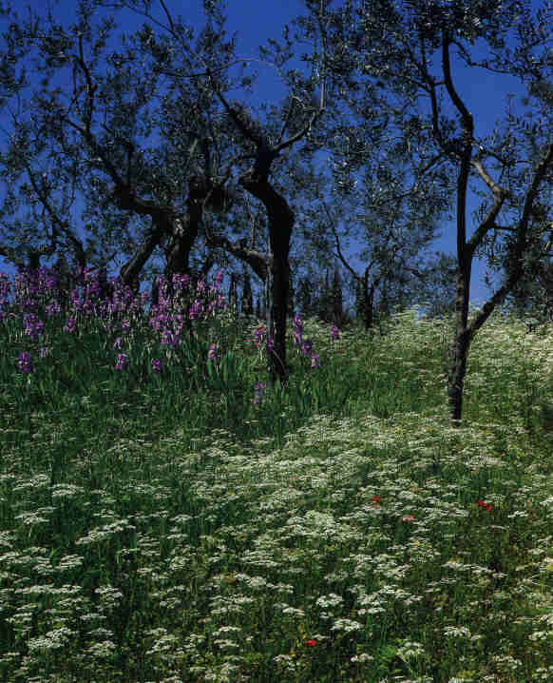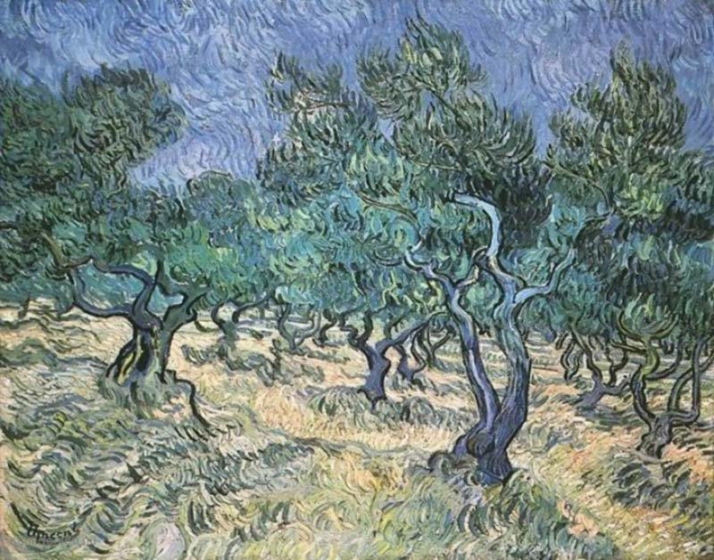
Een olijfboomgaard gefotografeerd en rechts geschilderd door Vincent van Gogh in Zuid-Frankrijk. Het grillige en knoestige van de stammen komt mooi tot uitdrukking!
0-0-0-0-0

